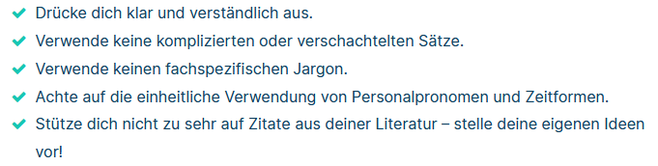
Exposé
- 2-5 Seiten
- 1-2 Seiten Literatur
- 40-60 Seiten BA (40-120 Quellen)
Thema / Fragestellung

Aufbau
- = wissenschaftlicher Projektplan
- Strukturierter Überblick über Inhalt und Zeitplanung der BA
- Dient als Leitfaden vor dem eigentlichen Schreiben
- Nicht verbindlich -> Idden, Struktur und Titel können sich nachträglich verändern
- Zum Gedankensortieren
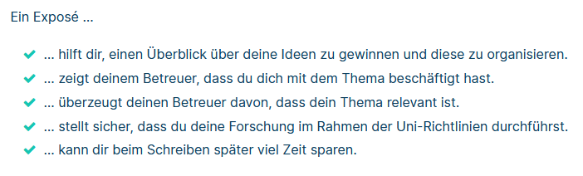
Inhalt
- Problemstellung – Forschungsfrage / Zielsetzung
- Forschungsstand
- Konzept der BA
- Zeitplan
- Auflistung nützlicher Literatur

Prof fragen:
Zitierstil – numerisch, alphabetisch
print: einseitig / zweiseitig
fontsize
https://github.com/mbredel/thesis-template?tab=readme-ov-file
https://www.scribbr.de/anfang-abschlussarbeit/expose-bachelorarbeit/

Zusammenfassung - Ziel der Arbeit
Was ist das Problem (Kernproblem / Problemstellung)
Umgebung: es gibt einen Testpool, bestehend aus vielen Tests aus vielen Umgebungen, jede Umgebung (QA, GUI, NatC, NatONE, …) gibt es eine seperate (teilw. umfangreiche) Übersichtsseite über die Testergebnisse
- Legacy -> „veraltet“
- verteilt, viel/umfangreich
  - was ist wichtig, ist alles Wichtig?
  - - viele Unterschiedliche Orte und Abläufe, Ergebnisse zu bekommen und einzusehen
- Unübersichtlich - kein Überblick auf Vollständigkeit, auf Ergebnisse
- Kaum wartbar
- schwer, neue Leute in Umgebung einzuarbeiten
-> es gibt eine sehr lange Wikiseite, damit man für das tägliche Monitoring nichts vergisst (Seiten, Parameter zum Überprüfen, …)
Warum ist das Problem (Warum ist die Arbeit nützlich? – Motivation)
- Thematik teils Jahrelang vernachlässigt -> veraltet / Legacy
- Der Code / die Umgebung ist gewachsen, alle Teammitglieder sind mitgewachsen und haben den Zustand akzeptiert
- Es wurden Workarounds geschaffen, wenig Motivation / Ressourcen zur Verbesserung des Zustands vorhanden
Was ist die Lösung (Methodik)
- Überblick über Umgebung verschaffen (Wichtigkeit der Tests analysieren, filtern)
- Erstellen einer Anforderungsliste für den neuen Überblick
- Das Einführen eines Dashboards in das bestehende Testergebnis Framework / Team
  - Modernisierung der Anzeige
  - Übersicht/Ordnung über Testpoolergebnisse schaffen
  - In Teamalltag einführen (offizielle Vorstellung, sobald fertig)
- Validierung des Projektergebnisses (Dashboard) – war das Projekt ein Erfolg?
  - im Team (Interview)
    - was wünscht sich das Team davon? (weitere quantitative Anforderungen)
    - wird es genutzt werden? (qualitative Anforderungen erfüllt?)
    - als Feedback für Verbesserungen
  - Überprüfen der quantitativen Anforderungen
Warum ist die Lösung (Ergebnisse, Validierung und Diskussion/Fazit)
- Testpool / -umgebung / Environment / Team gegeben – darauf aufbauen
- Die alte Lösung fällt nicht weg
-> Dashboard ist zusätzlich da
  - BestCase / Mehrwert: „Green Day“ auf einen Blick erkennbar
-> Aufwand einsparen => Optimierung des Alttagsgeschäfts
  - -> bei Fehlern / Problemen: nur ein Click mehr auf die bisherigen Seiten (diese müssen aber auch nicht rausgescuht werden, sondern sind auf dem Dashboard übersichtlich verlinkt)
- Encouragement zu Modernisierung – ein weiterer Schritt in die moderne Welt mit modernen Mitteln (Verbesserung der Environment (indirekt Code) Qualität)
- Validierung im Team:
  - Team in neues Projekt einspannen -> Akzeptanz, mehrwert steigern
-> Trifft das gebaute Dashboard alle Anforderungen (qualitativ und quantitativ) und wird es von dem Team angenommen?
  - Feedback erhalten, Produkt verbessern

Halbe Seite (~177 Wörter)
Die Legacy-Code-Base und der dazugehörige Testpool des NatC-Teams sind über die Jahrzehnte gewachsen, veraltet und durch eine starke Verteilung der Umgebung, ist diese unübersichtlich. Die Ergebnisse des Testpools müssen von verschiedenen Stellen zusammengetragen werden, wodurch die tägliche Abfrage des „Green Days“ viel Zeit beansprucht.
Es wird eine Anforderungsliste erstellt, die zur Validierung des Projektergebnisses genutzt wird. Zudem wird das Team, welches das Dashboard nutzen soll, interviewt, um Feedback einzuholen und die aktive Nutzer-Experience zu analysieren. Durch die Einbeziehung Teammitglieder kann die Motivation zur Nutzung des neuen Dashboards zusätzlich gesteigert werden, wodurch sich der Mehrwert des Projektes erhöht. Ebenso dient das Projekt als Anreiz, die Relevanz von Modernisierungen aufzuzeigen, um diese weiter zu fördern.
Viertel Seite – (~85 Wörter)
// Irgendwie übersprungen, direkt weiter gekürzt
3 Sätze – (~40 Wörter) // Problem, Lösung, Begründung
Das Tägliche Monitoring der Ergebnisse des NatC Testpools ist durch die gewachsene und verteilte Struktur des Testpools erschwert. Zur Modernisierung dessen wird ein Dashboard erstellt, welches die wichtigsten Metriken übersichtlich zusammenträgt. Zusätzlich zu vorhandenen Qualitätsanforderungen an die Ergebnisanzeige, wird das neue Nutzererlebnis anhand eines Interviews im Team analysiert und validiert.
1 Satz / Titel
Modernisierung durch Dashboards
- Erstellung und Validierung der Ergebnisanzeige eines Testpools –
- Fallbeispiel der Ergebnisübersicht eines Entwicklungs-Testpools -
Validierung / Anforderungsanalyse eines Dashboards zur Ordnung / Übersichtlichkeit / Modernisierung / Erneuerung der Ergebnisanzeige des NatC-Testpools
Analyse der Effizienzsteigerung bei Einführung eines Dashboards in den Legacy-Testpoolmonitoring-Prozess
Weitere Ideen / mögliche Stichworte:
- Optimierung des Testpools-Monitoring mithilfe eines Dashboards
- Qualitäts- und Nutzen-Bewertung des Dashboards
- Ergebnis-Analyse
- Optimierung des Alltagsgeschäfts
- Analyse der Effizienzsteigerung bei Einführung eines Dashboards in den Legacy-Testpoolmonitoring-Prozess
- Analyse der Effizienzsteigerung des täglichen Legacy-Testpoolmonitorings unter Einführung eines Dashboards

Jeden Tag werden die Ergebnisse des Testpools überprüft. Ist ein Test erfolgreich durchgelaufen, leuchtet dieser grün auf. Gibt es keine Probleme wird der „Green Day“ im Team verkündet.

